**F.Ü BİLGİSAYAR MÜH.TASARIM PROJESİ**

**PROJE ÖNERİ BİLGİLERİ**

**PROJE ADI : Evcil Hayvan Besleme Otomasyonu**

**PROJE EKİBİ : Enes Yılmaz-185260015**

**Mücahit Abdullah Bedir-185260042**

# BÖLÜM A – PROJE BİLGİLERİ

**Projenin Başlatılma Gerekçesi (Özet)**

Günlük hayatta evde değilken evde bakımını üstlendiğimiz kedi ve köpek gibi evcil hayvanımızı,

biz evde olmadan da su ve mama ihtiyacını düzenli ve sağlıklı bir şekilde karşılayabilmek.

**Projenin Yenilikçi Yönü (ÖZET) :**

Geliştireceğimiz otomasyon ve cihaz sayesinde istediğimiz yerden ve istediğimiz zaman internet bağlantımız ile istediğimiz gramaj ölçüsünde evimizde bulunun evcil hayvanımızın mama ve su ihtiyacını rahat bir şekilde giderebileceğiz.

**Uygulanacak Yöntemler (ÖZET) :**

Projemizin frontend kısmı için html,css,javascript kullanmayı düşünüyoruz, backend için ise java dili ile geliştirmeyi planlıyoruz. Otomasyon sistemimize , arduino ile geliştireceğimiz cihazımızdan web servera bağlanarak gerekli işlemleri buradan gerçekleştirmeyi planlıyoruz. Geliştirdiğimiz cihazı wifi bağlantısı ile internet erişimini sağlayıp otomasyonumuza bağlıyoruz. Otomasyonumuz üzerinden alınan istekleri cihazımıza ileterek istek doğrultusunda cihazımız su ve mamayı kaba boşaltıyor.

**Ekonomik ve Ulusal Kazanımlar (ÖZET) :**

Gereksiz su ve mama israfını önleyebiliriz.

Evcil hayvanları düzenli ve sağlıklı bir şekilde besleyerek daha az veterinere gidebilir ve bu

sayede gereksiz ilaç ve aşı kullanımını önleyebiliriz.

Bu sistemi biraz daha geliştirerek belediyeler için belirlenen noktalarda sokak hayvanlarını düzenli bir şekilde besleyen bir sisteme dönüştürebilir ve bu sayede sokaklarda dolaşan dostlarımız aç kalmaz ve olası etrafa saldırma durumlarının önüne geçebiliriz.

# BÖLÜM B – PROJENİN ENDÜSTRİYEL AR-GE İÇERİĞİ, TEKNOLOJİ DÜZEYİ VE YENİLİKÇİ YÖNÜ

## 

## 

## B.1-PROJE KISA TANITIMI

**B.1.1**

|  |
| --- |
| **Proje Adı : Evcil Hayvan Besleme Otomasyonu** |
| **Proje Tanıtımı :**  Geliştireceğemiz otomasyon ve buna bağlı olarak çalışacak cihazımız ile evcil hayvanları  daha düzenli ve sağlıklı bir şekilde besleyebilmeyi aynı zamanda bu sayede de gereksiz mama ve su israfının da önüne geçebilmeyi amaçlamaktayız. Projemizi geliştireceğimiz otomasyon ve bu otomasyona wifi ağı ile internete erişimini sağlayacağımız cihazımız ile geliştireceğiz. Geliştirdiğimiz otomasyona internetten erişim sağlayarak göndereceğimiz istekleri (mama ver, su ver vb.) cihaza ileterek istek doğrultusunda cihazımız mama ve/veya suyu kaba boşaltacak ve bu sayede evcil hayvanımızı besleyebileceğiz. Buna bağlı olarakta bu projeyi yaparken, biz evde yokken açlık veya susuzluktan dolayı hırçınlaşabilen evcil hayvanları düzenli besleyerek evde daha sakin ve düzenli bir şekilde yaşamını devam ettirmesini sağlamayı amaçladık. |

**B.1.2**

|  |
| --- |
| **Anahtar Kelimeler :**  Evcil hayvan, otomasyon, mama, su,israf |

## B.2-AMACI, UYGULANACAK YÖNTEMLER VE AR-GE AŞAMALARI

**B.2.1**

|  |
| --- |
| 1. **Projenin başlatılma gerekçelerini açıklayınız.**   Evimizde değilken ya da evcil hayvanımızın yanında olamadığımız durumlarda düzenli ve sağlıklı bir şekilde besleyebilmeye ihtiyacımız ilk gerekçemizdi.  Uzun süreli evcil hayvanımızın yanında olamadığımız durumlarda oluşabilecek su ve mama  israfının önüne geçebilmek ise ikinci gerekçemiz.  Üçüncü olarak ise yine evde bulunamadığımız durumlarda evcil hayvanımız açlık ve  susuzluğa bağlı olarak hırçınlaşabiliyor ve evdeki eşyalarımıza zarar verebiliyordu  yapacağımız proje ile bu sorunun da üstesinden gelebilmeyi umuyoruz.   1. **Projenin amacını açıklayınız.**   Evde olamadığımız durumlarda evimizde bize eşlik eden evcil hayvanlarımızın mama ve su  ihtiyacını gereksiz mama ve su israf etmeden yeterli ölçüde düzenli ve sağlıklı bir şekilde  karşılayabilmeyi ayrıca yine evde bulunamadığımız durumlarda evcil hayvanımızı düzenli bir  şekilde besleyebildiğimiz için açlıktan veya susuzluktan oluşabilecek hırçınlaşma ve olası eve  ya da evdeki herhangi bir şeye zarar vermesi gibi durumların da önüne geçebilmeyi  amaçlıyoruz.   1. **Proje çıktılarını tanımlayıp, hedeflediğiniz başarı ölçütlerini belirtiniz.**   İlk olarak amacımız otomasyon sisteminin tasarımını tamamlayarak fonskiyonları işlevlerini  yerine getirmesede yazarak sistemimizi çalışır hale getirebilmek.  Kullanıcıdan isteği alarak cihaza iletiminin sağlanması.  Cihazımızın internete erişiminin sağlanması.  Projemizde, frontend kısmını tamamlayarak düzenli ve sade bir görünüm sağlamak.  Web sayfasında evcil hayvanın seçilmesi,mama veya suyun seçilmesi ardından isteğin  gönderilmesi işlemlerinin tamamlanması.  Cihazın web sayfasına erişimini sağlamak.   1. **Proje Ar-Ge faaliyetlerinde uygulanacak yöntem, teknik ve kullanılacak araçları anlatınız.**   Projemizin otomasyon kısmında frontend kısmını html,css ve javascript kullanarak geliştirmeyi backend kısmını ise java programlama dili ile yazmayı düşünüyoruz. Otomasyonumuzda bir web sayfası oluşturacağız ve bu web sayfası üzerinden işlemlerimizi gerçekleştireceğiz.Oluşturacağımız bu web sayfasında evcil hayvanımızı,mama veya suyu seçerek istediğimiz miktarda gönderebilmemiz için bir form oluşturacağız. Ardından cihazımızı wifi ile internete erişimini sağlayarak otomasyonumuza bağlamayı planlıyoruz. Arduino ile yapılacak olan cihazımızı servera bağladıktan sonra yine arduino ile yapılacak olan hassas terazi ile gerekli mama ve suyu kaplara boşaltacağız.   1. **Projenizinin UML tasarım diagramını ve sistemin genel görünümünü çiziniz.** |

## C.3-UYGULAMA

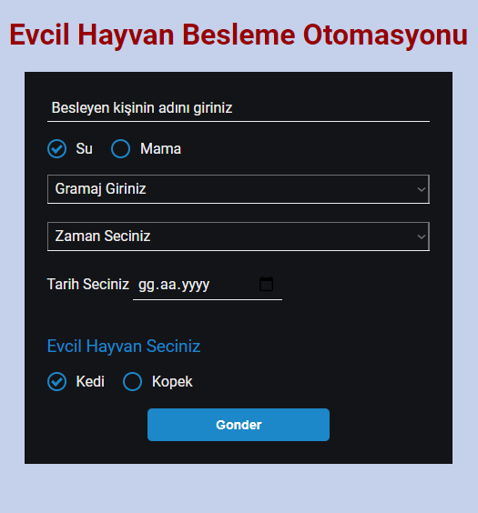

Gonder butonu script kodları;

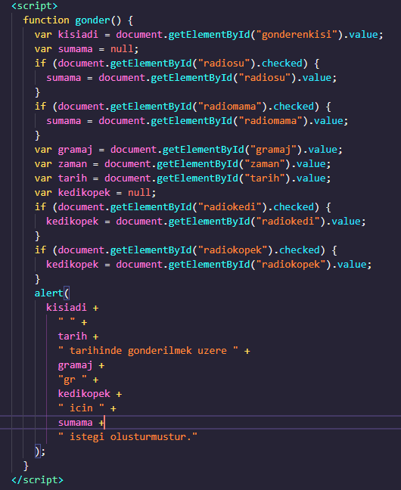

Değerler girilip butona basıldığında gerçekleşen işlem;

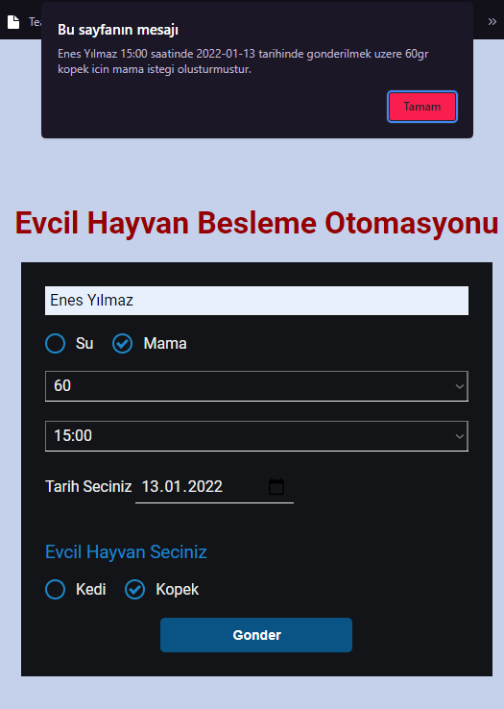

Tüm kodlar;

<!DOCTYPE *html*>

<html>

  <head>

    <title>Evcil Hayvan Besleme Otomasyonu</title>

    <link

*href*="https://fonts.googleapis.com/css?family=Open+Sans:400,300,300italic,400italic,600"

*rel*="stylesheet"

*type*="text/css"

    />

    <link

*href*="https://fonts.googleapis.com/css?family=Roboto:300,400,500,700"

*rel*="stylesheet"

    />

    <style>

      html,

      body {

        height: 100%;

      }

      body,

      input,

      select {

        padding: 0;

        margin: 0;

        outline: none;

        font-family: Roboto, Arial, sans-serif;

        font-size: 16px;

        color: #eee;

      }

      h1,

      h3 {

        font-weight: 400;

      }

      h1 {

        font-size: 32px;

      }

      h3 {

        color: #1c87c9;

      }

      .main-block,

      .info {

        display: flex;

        flex-direction: column;

      }

      .main-block {

        justify-content: center;

        align-items: center;

        width: 100%;

        min-height: 100%;

        background: url("") no-repeat center;

        background-color: rgb(197, 208, 235);

        background-size: cover;

      }

      form {

        width: 80%;

        padding: 25px;

        margin-bottom: 20px;

        background: rgba(0, 0, 0, 0.9);

      }

      input,

      select {

        padding: 5px;

        margin-bottom: 20px;

        background: transparent;

        border: none;

        border-bottom: 1px solid #eee;

      }

      input::placeholder {

        color: #eee;

      }

      option {

        background: black;

        border: none;

      }

      .metod {

        display: flex;

      }

      input[type="radio"] {

        display: none;

      }

      label.radio {

        position: relative;

        display: inline-block;

        margin-right: 20px;

        text-indent: 32px;

        cursor: pointer;

      }

      label.radio:before {

        content: "";

        position: absolute;

        top: -1px;

        left: 0;

        width: 17px;

        height: 17px;

        border-radius: 50%;

        border: 2px solid #1c87c9;

      }

      label.radio:after {

        content: "";

        position: absolute;

        width: 8px;

        height: 4px;

        top: 5px;

        left: 5px;

        border-bottom: 3px solid #1c87c9;

        border-left: 3px solid #1c87c9;

        transform: rotate(-45deg);

        opacity: 0;

      }

      input[type="radio"]:checked + label:after {

        opacity: 1;

      }

      button {

        display: block;

        width: 200px;

        padding: 10px;

        margin: 20px auto 0;

        border: none;

        border-radius: 5px;

        background: #1c87c9;

        font-size: 14px;

        font-weight: 600;

        color: #fff;

      }

      button:hover {

        background: #095484;

      }

      @media (min-width: 568px) {

        .info {

          flex-flow: row wrap;

          justify-content: space-between;

        }

        input {

          width: 46%;

        }

        input.fname {

          width: 100%;

        }

        select {

          width: 48%;

        }

      }

    </style>

  </head>

  <body>

    <script>

      function gonder() {

        var kisiadi = document.getElementById("gonderenkisi").value;

        var sumama = null;

        if (document.getElementById("radiosu").checked) {

          sumama = document.getElementById("radiosu").value;

        }

        if (document.getElementById("radiomama").checked) {

          sumama = document.getElementById("radiomama").value;

        }

        var gramaj = document.getElementById("gramaj").value;

        var zaman = document.getElementById("zaman").value;

        var tarih = document.getElementById("tarih").value;

        var kedikopek = null;

        if (document.getElementById("radiokedi").checked) {

          kedikopek = document.getElementById("radiokedi").value;

        }

        if (document.getElementById("radiokopek").checked) {

          kedikopek = document.getElementById("radiokopek").value;

        }

        alert(

          kisiadi +

            " " +

            zaman +

            ":00 saatinde " +

            tarih +

            " tarihinde gonderilmek uzere " +

            gramaj +

            "gr " +

            kedikopek +

            " icin " +

            sumama +

            " istegi olusturmustur."

        );

      }

    </script>

    <div *class*="main-block">

      <h1 *style*="color: rgb(151, 0, 0)">

        <b>Evcil Hayvan Besleme Otomasyonu</b>

      </h1>

      <form *action*="/">

        <div *class*="info">

          <input

*class*="fname"

*type*="text"

*name*="name"

*id*="gonderenkisi"

*placeholder*="Besleyen kişinin adını giriniz"

          />

          <div *class*="metod">

            <div>

              <input

*type*="radio"

*value*="su"

*id*="radiosu"

*name*="metod2"

*checked*

              />

              <label *for*="radiosu" *class*="radio">Su</label>

            </div>

            <div>

              <input *type*="radio" *value*="mama" *id*="radiomama" *name*="metod2" />

              <label *for*="radiomama" *class*="radio">Mama</label>

            </div>

          </div>

          <br />

          <select *id*="gramaj">

            <option *id*="gramajbilgi" *value*="number" *disabled* *selected*>

              Gramaj Giriniz

            </option>

            <option *value*="20">20</option>

            <option *value*="30">30</option>

            <option *value*="40">40</option>

            <option *value*="50">50</option>

            <option *value*="60">60</option>

            <option *value*="70">70</option>

            <option *value*="80">80</option>

            <option *value*="90">90</option>

            <option *value*="100">100</option>

            <option *value*="150">150</option>

            <option *value*="200">200</option>

            <option *value*="250">250</option>

            <option *value*="300">300</option>

            <option *value*="400">400</option>

            <option *value*="500">500</option>

            <option *value*="600">600</option>

          </select>

          <select *id*="zaman">

            <option *id*="zamanbilgi" *value*="time" *disabled* *selected*>

              Zaman Seciniz

            </option>

            <option *value*="0">00:00</option>

            <option *value*="01">01:00</option>

            <option *value*="02">02:00</option>

            <option *value*="03">03:00</option>

            <option *value*="04">04:00</option>

            <option *value*="05">05:00</option>

            <option *value*="06">06:00</option>

            <option *value*="07">07:00</option>

            <option *value*="08">08:00</option>

            <option *value*="09">9:00</option>

            <option *value*="10">10:00</option>

            <option *value*="11">11:00</option>

            <option *value*="12">12:00</option>

            <option *value*="13">13:00</option>

            <option *value*="14">14:00</option>

            <option *value*="15">15:00</option>

            <option *value*="16">16:00</option>

            <option *value*="17">17:00</option>

            <option *value*="18">18:00</option>

            <option *value*="19">19:00</option>

            <option *value*="20">20:00</option>

            <option *value*="21">21:00</option>

            <option *value*="22">22:00</option>

            <option *value*="23">23:00</option>

          </select>

        </div>

        <div *class*="item">

          <label *for*="tarih">Tarih Seciniz<span></span></label>

          <input *id*="tarih" *type*="date" *name*="tarih" *required* />

          <i *class*="fas fa-calendar-alt"></i>

        </div>

        <h3>Evcil Hayvan Seciniz</h3>

        <div *class*="metod">

          <div>

            <input

*type*="radio"

*value*="kedi"

*id*="radiokedi"

*name*="metod"

*checked*

            />

            <label *for*="radiokedi" *class*="radio">Kedi</label>

          </div>

          <div>

            <input *type*="radio" *value*="kopek" *id*="radiokopek" *name*="metod" />

            <label *for*="radiokopek" *class*="radio">Kopek</label>

          </div>

        </div>

        <button *href*="/" *class*="button" *onclick*="gonder()">Gonder</button>

      </form>

    </div>

  </body>

</html>